 | Eigersund kommune – Saksframlegg politisk sak
 | Dato: 06.12.2023  Arkiv: :FA-L12, GBR-60/211, PL-20070008  Arkivsaksnr.:  23/3488  Journalpostløpenr.:  2023034031 | Avdeling:  Enhet:  Saksbehandler:  Stilling:  Telefon:  E-post: | Samfunnsutvikling  Plankontor  Karoline Laupstad  Planrådgiver  51 46 80 00  karoline.laupstad@eigersund.kommune.no

Saksnummer | Utvalg/komite | Møtedato
025/23 | Rådmannen delegert

Reguleringsendring etter forenklet prosess - justering av tomte og byggegrenser 60/211 Hellvik

Sammendrag:
Det er søkt om en reguleringsendring etter forenklet saksbehandling i reguleringsplan for planID 20070008 – Hellvik sentrum. Formålet med planen er å justere eiendomsgrensen for å kunne overføre areal fra 60/211 til 60/738.

Kommunedirektørens vedtak:
Det vedtas en reguleringsendring etter forenklet saksbehandling i reguleringsplan for planID 20070008, som medfører følgende justeringer i:

Plankart:
- Eiendomsgrense tilføres i sør-vest og eiendomsgrense i nord-vest fjernes jfr. situasjonskart datert 16.11.2023.
- Byggegrense legges inn 4 meter fra eiendomsgrense for arealet som tilføres eiendom 60/738.
Vedtaket er fattet på delegert fullmakt fra Planteknisk utvalg og med hjemmel i plan- og bygningsloven, §12-12, jf. 12-14.

Saksgang:
Kommunedirektøren fatter vedtak etter delegert myndighet.

Reguleringsendring etter forenklet prosess – justering av tomte og byggegrenser 60/211 Hellvik
Eigersund kommune har mottatt en søknad om mindre reguleringsendring i tilknytning til planID 20070008 – Hellvik sentrum.

En vil i denne saken komme inn på følgende forhold:
- Vurdering om det er mindre reguleringsendring
- Kort presentasjon av hva saken gjelder
- Gjennomgang av uttaler
- ROS-analyse og konsekvensvurdering
- Kommunedirektørens vurdering og konklusjon

Vurdering om det er mindre reguleringsendring
Kommunedirektøren har vurdert at søknaden kan behandles som en mindre reguleringsendring etter pbl §12-14. Det reises ofte spørsmål om hva som kan anses for "mindre reguleringsendring" av reguleringsplan. I noen grad må det være opp til et skjønn i det enkelte tilfelle hvor grensen går. Det er heller ikke gitt uttømmende retningslinjer jfr. tidligere lov. Selv om mindre endring av reguleringsplan behandles noe enklere enn reguleringsendring etter §12-14 jfr. § 28-1 i gammel pbl. gjelder bestemmelsene om samråd og medvirkning også for slike endringer, dvs. at bl.a. berørte sektormyndigheter må gis anledning til å uttale seg. Det er ikke klageadgang på avslag på en mindre reguleringsendring.
Grensegangen mellom ordinær regulering og en mindre endring av reguleringsplan er et skjønns-spørsmål som må vurderes konkret i hvert enkelt tilfelle. Viktige forutsetninger for å gjennomføre planen skal ikke forandres nevneverdig dersom endringen skal kunne behandles som "mindre endring", noe en vurderer at denne justeringen ikke medfører.
Dersom det er tvil om endringen er mindre, bør saken uansett behandles som en ordinær reguleringsendring etter § 12-14.
Etter en samlet vurdering konkluderer en med at dette dreier seg om mindre endring, da viktige forutsetninger for å gjennomføre planen ikke blir endret og det omfatter kun justering av plankart av mindre omfang. Dette vil så langt en vurderer det således komme inn under begrepet forenklet behandling av reguleringsendring og saken blir derfor fremmet etter §12-14.
2. Kort presentasjon av hva saken gjelder
Det er søkt om at det foretas en reguleringsendring etter forenklet behandling og som omfatter følgende forhold i:
Gjeldende reguleringsplan: | Foreslått endring:
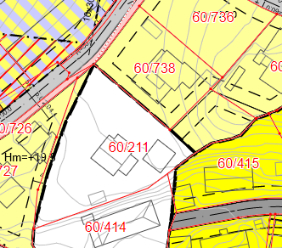 | 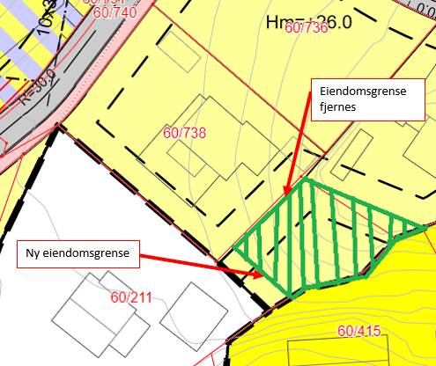

Det er gjort en avtale om arealoverføring fra 60/211 til 60/738. Arealoverføringen kan kun skje ihht til plan, en ønsker derfor å legge inn ny eiendomsgrense i plankartet. Arealet som ønskes overført er regulert til samme formål som 60/738 det skal overføres til.

3. Gjennomgang av uttaler
Tiltakshaver har selv samlet inn signatur fra naboer.

4. ROS-analyse og konsekvensvurdering
Analysen er gjennomført med egen sjekkliste basert på rundskriv fra DSB (veileder for kommunale risiko og sårbarhetsanalyser). Analysen er basert på foreliggende forslag til endring. I risikovurderingene er det tatt utgangspunkt i relevante dokumenter. Kravet om Risiko- og sårbarhetsanalyse (ROS-analyse) slår inn ved endringer av plan dersom det forutsettes at endring av eksisterende plan medfører endringer i risiko og sårbarhet, jf. DSBs veileder Samfunnssikkerhet i kommunens arealplanlegging. ROS-analysen/KU-vurdering er ikke mer omfattende enn planendringen tilsier.

Verdisetting av risiko som funksjon av sannsynlighet og konsekvens er gitt i tabellen nedenfor.

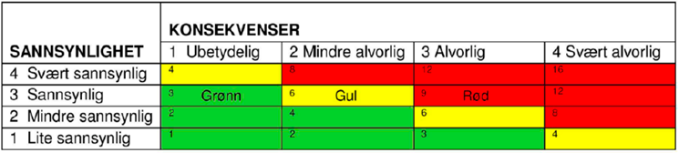

ROS - Tenkelige hendelser, risikovurdering og mulige tiltak er sammenfattet i følgende tabell.
Hendelse/Situasjon | Fare tilstede? |  | Sannsynlighet? | Konsekvens | Risiko/alvorlighet | Kommentar/Tiltak
 | Ja | Nei
Natur- og miljøforhold
Masseras/-skred |  | X | 1 | 1
Snø-/isras |  | X | 1 | 1
Flomras |  | X | 1 | 1
Elveflom |  | X | 1 | 1
Tidevannsflom |  | X | 1 | 1
Radongass |  | X | 1 | 1
Vær, vind m.m.
Vindutsatte områder |  | X | 1 | 1
Nedbørutsatte områder |  | X | 1 | 1
Natur- og kulturområder/inngrepsfrie områder m.m
100 – meters beltet fra sjø |  | X | 1 | 1 |  | Ivaretatt i tidligere reguleringsplan.
Sårbar flora/inngrepsfrie områder |  | X | 1 | 1
Sårbar fauna/fisk/leveområde for rødlistart |  | X | 1 | 1
Viltområde |  | X | 1 | 1
Landskapsvern/estetikk |  | X | 1 | 1
Vassdragsområder 50m/100m |  | X | 1 | 1
Drikkevannskilde/restriksjonsområder |  | X | 1 | 1
Kulturminne/-miljø/ SEFRAK |  | X | 1 | 1
Vakre landskap |  | X | 1 | 1
Landbruk/kjerneområde for jordbruk/skogbruk |  | X | 1 | 1
Område brukt til idrett/lek |  | X | 1 | 1
Friluftsinteresser – frilufts- og friområder |  | X | 1 | 1
Menneskeskapte forhold
Strategiske områder
Vei, bru, knutepunkt |  | X | 1 | 1
Havn, kaianlegg |  | X | 1 | 1
Sykehus/-hjem, kirke /Brann/politi/SF |  | X | 1 | 1
Forsyning kraft, vann |  | X | 1 | 1
Forsvarsområde/ Tilfluktsrom |  | X | 1 | 1
Forurensningskilder
Industri |  | X | 1 | 1
Bolig |  | X | 1 | 1
Landbruk |  | X | 1 | 1
Akutt forurensning |  | X | 1 | 1
Støy |  | X | 1 | 1
Støv |  | X | 1 | 1
Forurensning i sjø |  | X | 1 | 1
Forurenset grunn |  | X | 1 | 1
Høyspentlinje/EMS/Stråling |  | X | 1 | 1
Andre farlige/spesielle områder/forhold
Risikofylt industri mm |  | X | 1 | 1
Avfallsbehandling |  | X | 1 | 1
Transport
Ulykke med farlig gods |  | X | 1 | 1
Vær/føre begrenser tilgjengelighet til området |  | X | 1 | 1
Trafikksikkerhet
Ulykke i av-/påkjørsler |  | X | 1 | 1
Ulykke med gående/syklende |  | X | 1 | 1
Andre ulykkes punkter |  | X | 1 | 1
Barn og unge/universell utforming/Tilgjengelighet/vesentlig virkning natur og miljø
Tilfredsstiller det krav til barn og unge – lek m.m |  | X | 1 | 1
Kan hensyn til tilgjengelig/universell utforming ivaretas |  | X | 1 | 1
Vesentlig virking for natur og miljø? |  | X | 1 | 1
Konklusjon:
Ingen kjente konsekvenser

Barn, unge
Ingen kjente konsekvenser.

Sikkerhet og beredskap
Ingen kjente konsekvenser.

Trafikksikkerhet, parkering m.m.
Ingen kjente konsekvenser.

Universell utforming:
Ingen kjente konsekvenser.

5. Kommunedirektørens vurdering og konklusjon
Kommunedirektøren viser til gjennomgang og vurdering i pkt.1-4 og vil derfor etter en samlet vurdering og etter delegert myndighet vedta en reguleringsendring etter forenklet behandling som medfører følgende endringer i planID 20070008 – Hellvik sentrum:
Plankart
- Eiendomsgrense tilføres i sør-vest og eiendomsgrense i nord-vest fjernes jfr. situasjonskart datert 16.11.2023.
- Byggegrense legges inn 4 meter fra eiendomsgrense for arealet som tilføres eiendom 60/738.

Eventuell tidligere politisk behandling:
Andre opplysninger / fakta i saken:
Saksbehandlers vurderinger:
Universell utforming:
Økonomiske konsekvenser:
Driftsmessige forhold | Inneværende år | Neste år | År 3
Sum

Investeringsmessige forhold | Inneværende år | Neste år | År 3
Sum

~ o ~

Alternative løsninger:

~ o ~

Dokumenter - vedlagt saken:
Dok.nr | Tittel på vedlegg
1108754 | Situasjonskart 60-211 til 60-738 med Areal

Parter i saken:
 | Tom Svendsen | Hellviksveien 98 | 4375 | HELLVIK
 | Berit Elisabeth Norstrøm Fjogstad | Ingolf Hellands Vei 3 | 4375 | HELLVIK
 | Lars Helge Fjogstad | Ingolf Hellands Vei 3 | 4375 | HELLVIK
 | Hilde Monsen | Hellviksveien 96 | 4375 | HELLVIK
 | Leif Arne Nernæs | Hellviksveien 96 | 4375 | HELLVIK
 | Anny Karin Egelandsdal | Hellviksveien 102 | 4375 | HELLVIK
 | Kathe-Laila Viste | Skiftesvikveien 30 | 4072 | RANDABERG
 | Olav Mikal Svendsen | Havørnveien 11 | 4375 | HELLVIK
 | Harald Remme | Havørnveien 10 | 4375 | HELLVIK
 | Eigersund Kommune | Postboks 580 | 4379 | Egersund
 | Maren Andreassen | Ærfuglveien 7 | 4375 | HELLVIK
 | Roy Tore Spødervold | Ærfuglveien 7 | 4375 | HELLVIK

